BÀI TẬP THỰC HÀNH CHƯƠNG 2 (TIẾP)
HÌNH ẢNH 2
BÀI 1: QUẢN LÝ SINH VIÊN 4
1.1. Chức năng thêm sinh viên: 4
1.2. Chức năng tìm kiếm: 5
BÀI 2: QUẢN LÝ SẢN PHẨM (QUẢN LÝ KHO) 8
BÀI 3: ĐĂNG KÝ MÔN HỌC (CÓ QUY TẮC) 12
BÀI 4: HỆ THỐNG ĐƠN HÀNG (ORDER SYSTEM) 16
BÀI 5: HỆ THỐNG ĐẶT LỊCH (BOOKING SYSTEM) 19

Họ tên | Nguyễn Trí Dũng
Mã sinh viên | 20223155
Lớp | DCCNTT 13.10.16

Link git: https://github.com/NguyenDung04/laravel-3155-nguyen-tri-dung/tree/bai2_2

HÌNH ẢNH
Hình 1: Giao diện danh sách sinh viên và phân trang 1 4
Hình 2: Giao diện danh sách sinh viên và phân trang 3 4
Hình 3: Giao diện thêm thông tin sinh viên 5
Hình 4: Thông báo email trùng 5
Hình 5: Giao diện tìm kiếm từ khóa thành công 6
Hình 6: Giao diện tìm kiếm từ khóa không có dữ liệu 6
Hình 7: Giao diện sắp xếp từ A -> Z 7
Hình 8: Giao diện database của bài 1 7
Hình 9: Giao diện quản lý sản phẩm và phân trang 1 8
Hình 10: : Giao diện quản lý sản phẩm và phân trang 2 8
Hình 11: Giao diện tìm kiếm từ khóa thành công 9
Hình 12: Giao diện tìm kiếm từ khóa không trùng dữ liệu 9
Hình 13: Giao diện cập nhật số lượng sản phẩm kèm thay đổi số lượng tồn kho 10
Hình 14: Giao diện thêm thông tin sản phẩm 10
Hình 15: Giao diện đầy đủ trạng thái tồn kho 11
Hình 16: Giao diện database của bài 2 11
Hình 17: Giao diện danh sách môn học 12
Hình 18: Giao diện thêm môn học 12
Hình 19: Giao diện danh sách sinh viên đã đăng ký môn học 13
Hình 20: Giao diện đăng ký môn học cho sinh viên 13
Hình 21: Giao diện thông báo giới hạn số tín chỉ của một môn học 14
Hình 22: Giao diện thông báo không cho đăng ký trùng 14
Hình 23: Giao diện database của bài 3 15
Hình 24: Giao diện quản lý đơn hàng 16
Hình 25: Giao diện tạo hóa đơn và lựa chọn sản phẩm 16
Hình 26: Giao diện chi tiết hóa đơn 17
Hình 27: Giao diện database của bài 4 bảng orders 17
Hình 28: Giao diện database của bài 4 bảng order_items 18
Hình 29: Giao diện quản lý đặt lịch 19
Hình 30: Giao diện đặt lịch hẹn 19
Hình 31: Giao diện xác nhận hủy lịch hẹn 20
Hình 32: Giao diện database của bài 5 20

BÀI 1: QUẢN LÝ SINH VIÊN
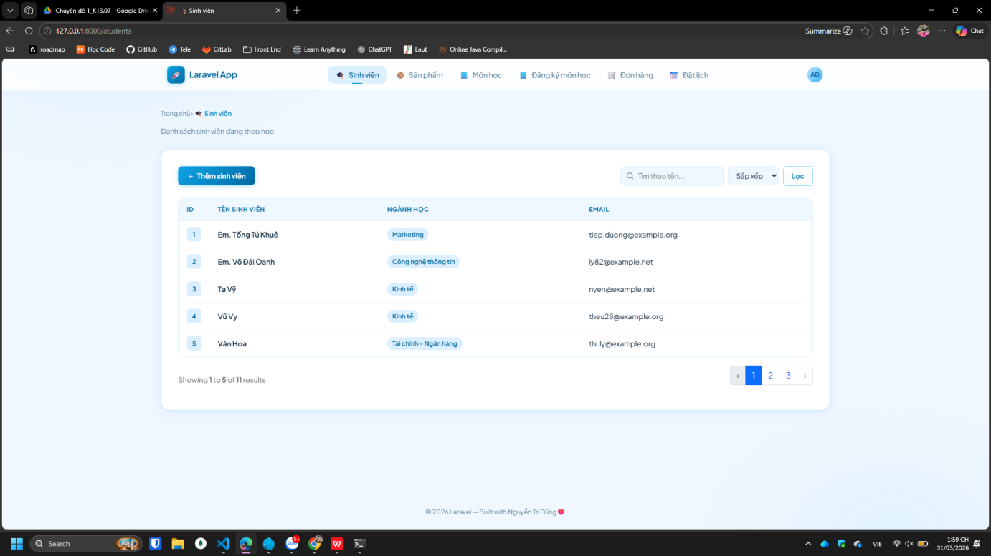
Hình 1: Giao diện danh sách sinh viên và phân trang 1

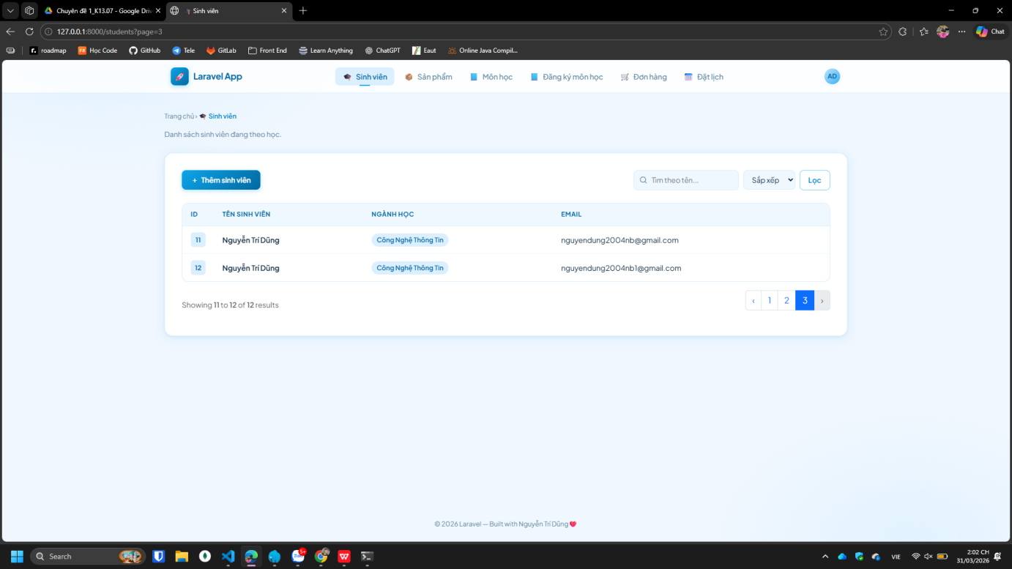
Hình 2: Giao diện danh sách sinh viên và phân trang 3

Chức năng thêm sinh viên:
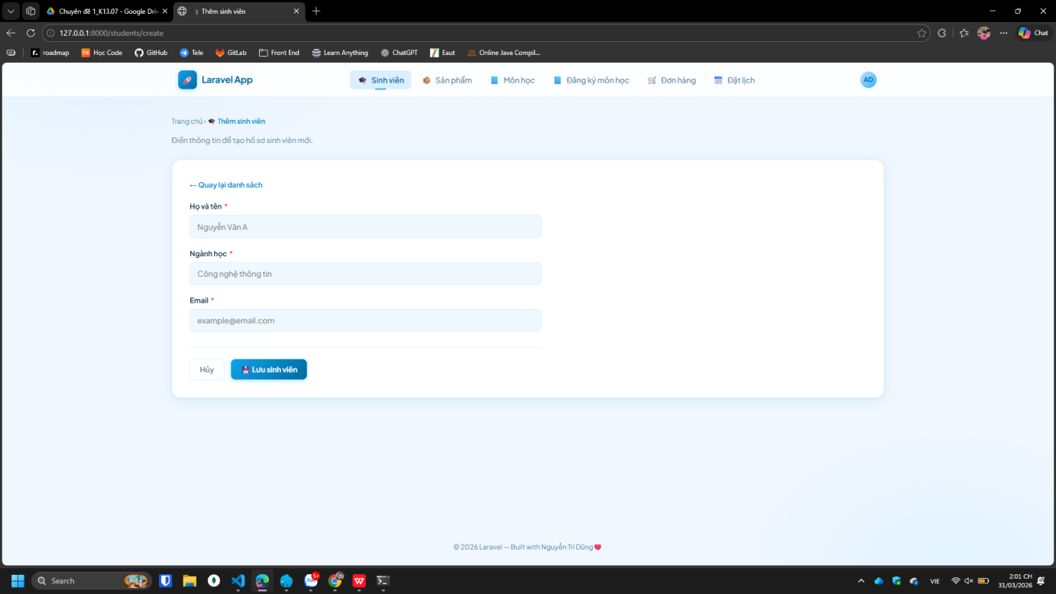
Hình 3: Giao diện thêm thông tin sinh viên

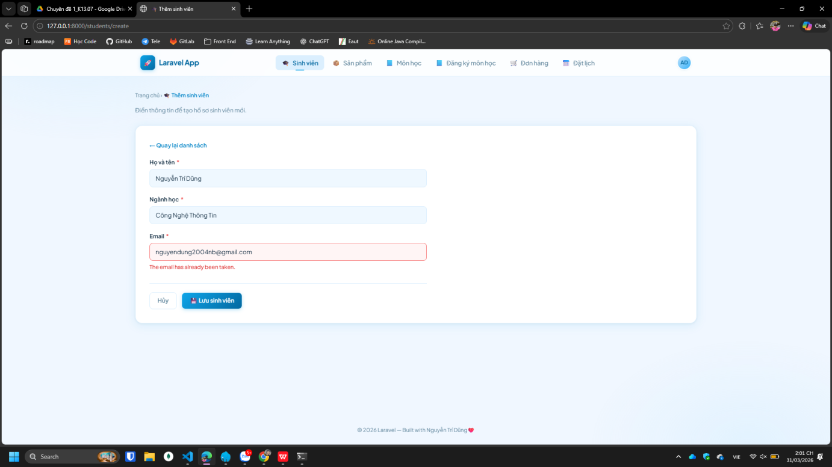
Hình 4: Thông báo email trùng

Chức năng tìm kiếm:
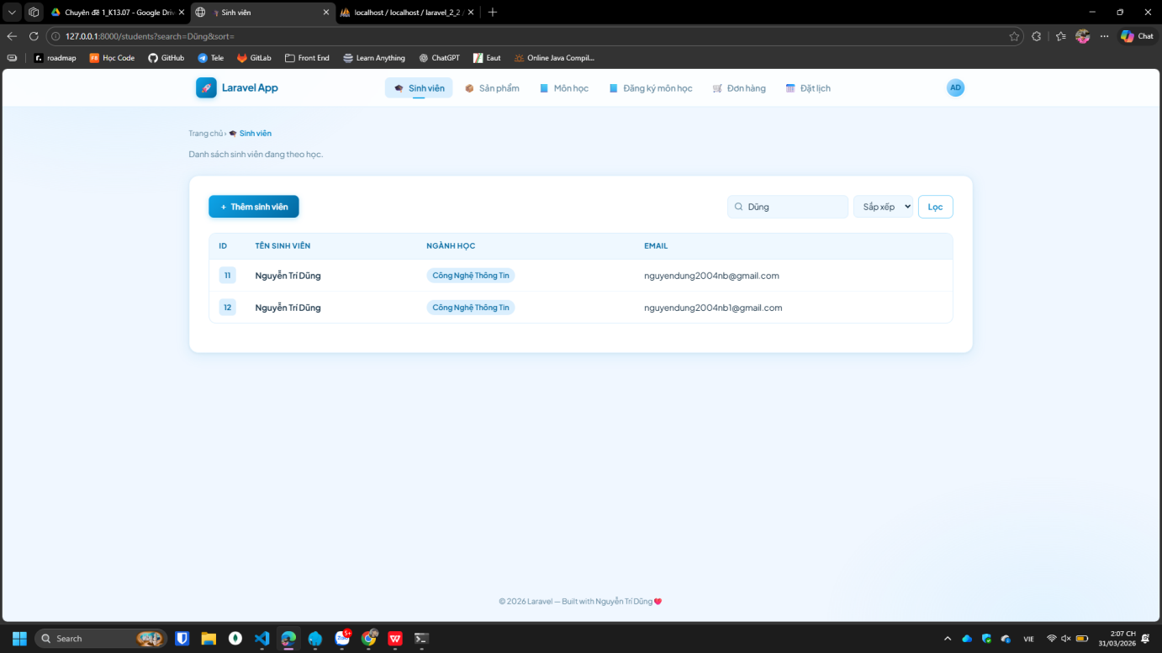
Hình 5: Giao diện tìm kiếm từ khóa thành công

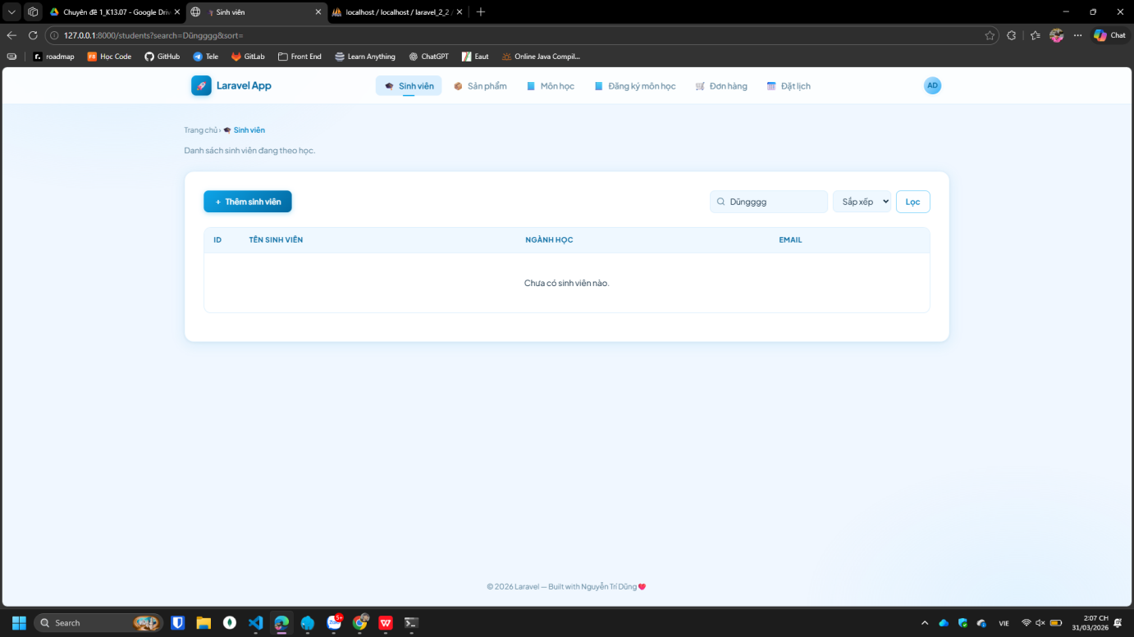
Hình 6: Giao diện tìm kiếm từ khóa không có dữ liệu
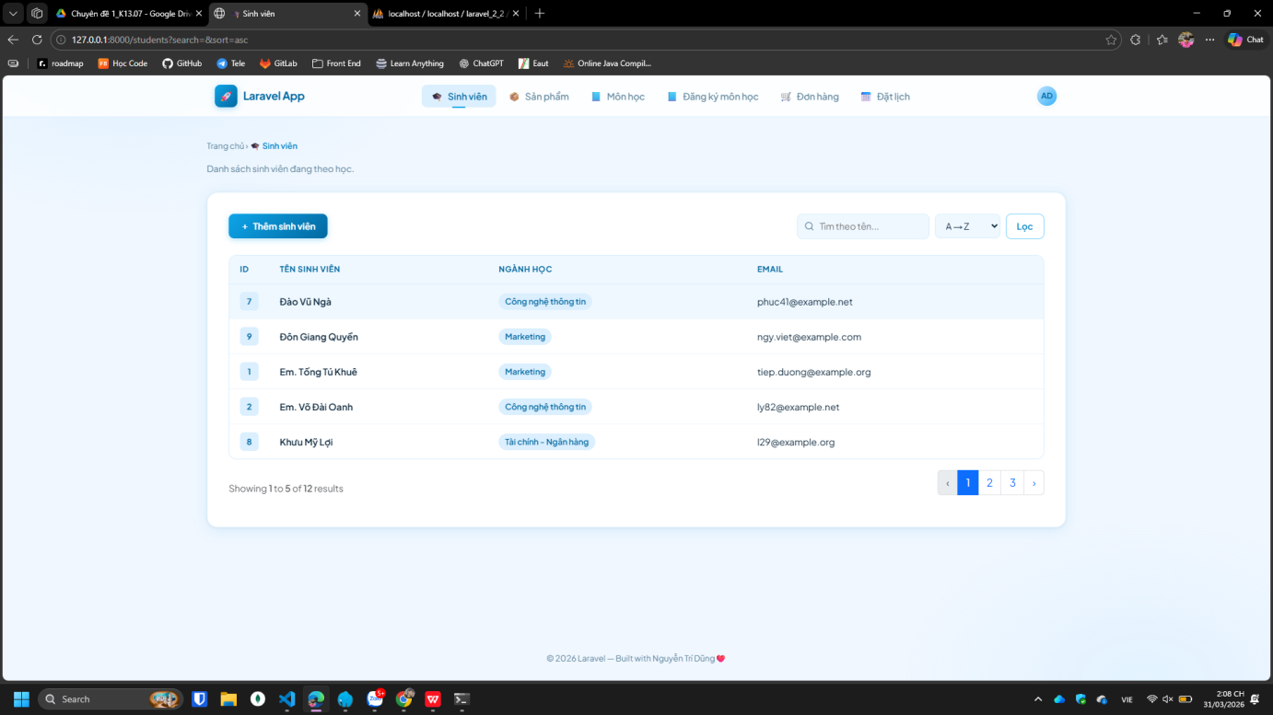
Hình 7: Giao diện sắp xếp từ A -> Z

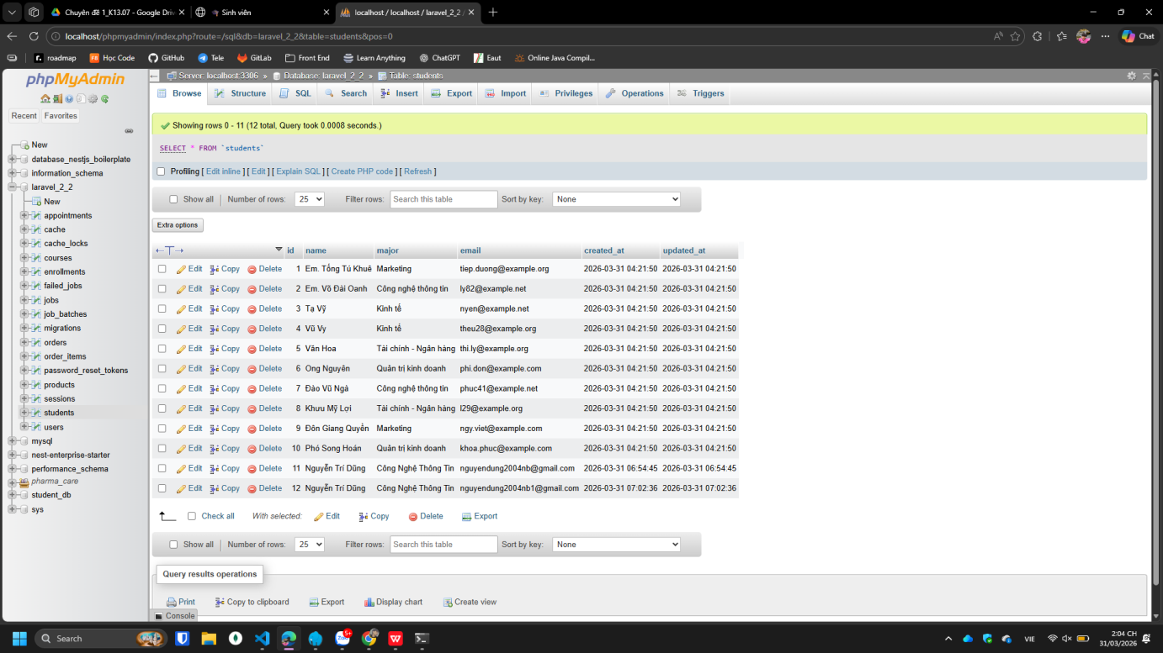
Hình 8: Giao diện database của bài 1

BÀI 2: QUẢN LÝ SẢN PHẨM (QUẢN LÝ KHO)
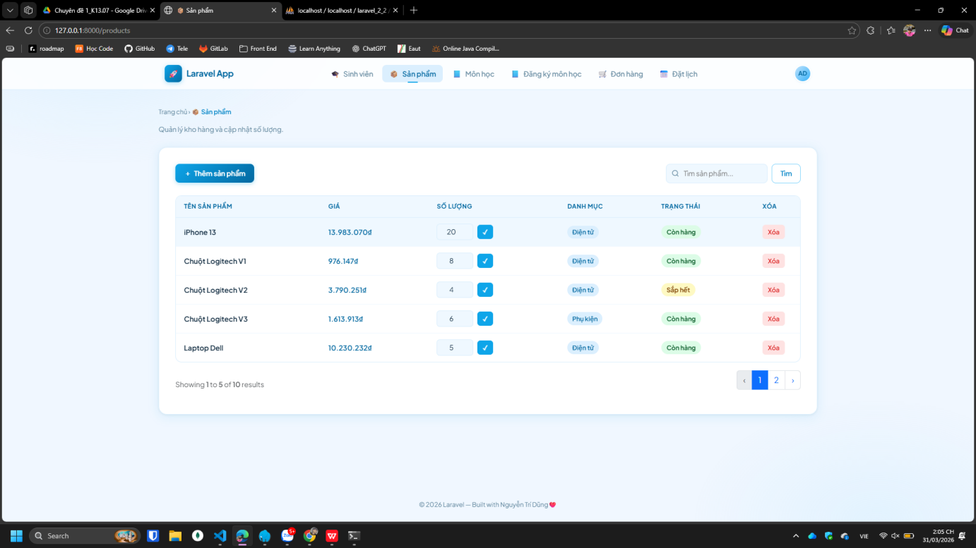
Hình 9: Giao diện quản lý sản phẩm và phân trang 1

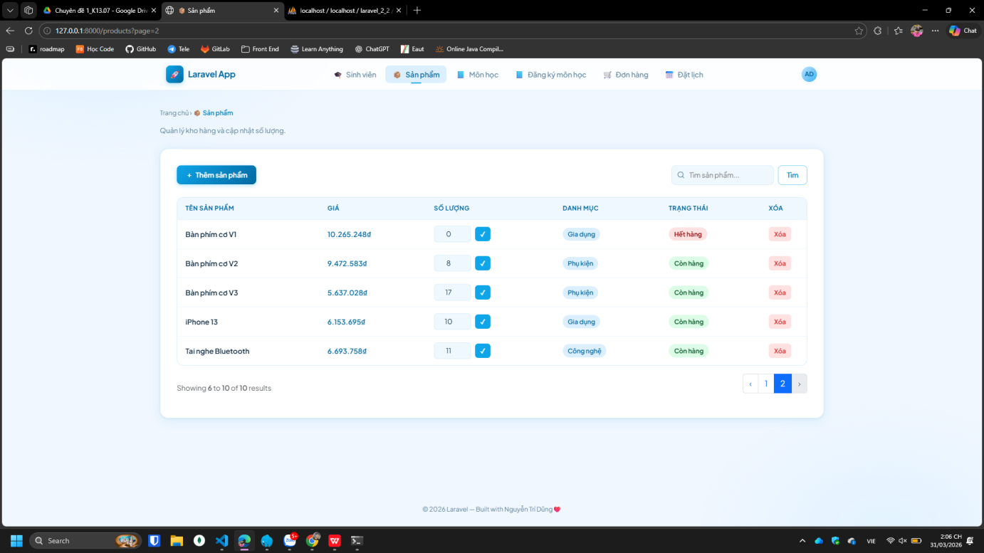
Hình 10: : Giao diện quản lý sản phẩm và phân trang 2
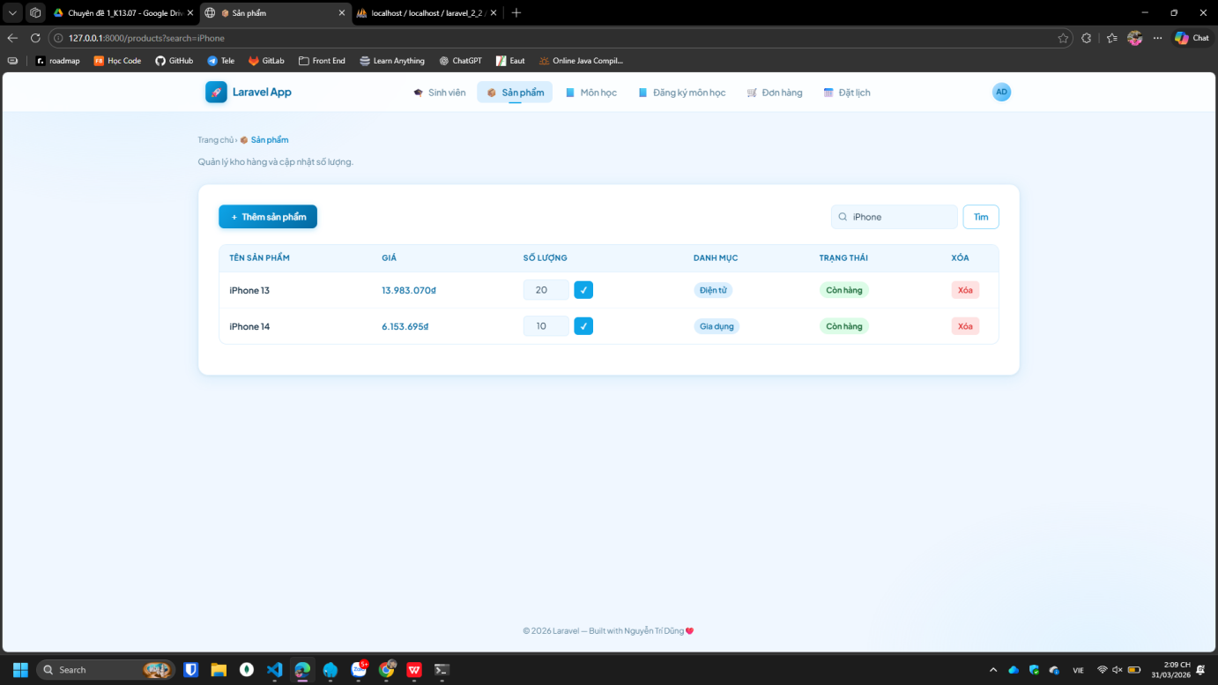
Hình 11: Giao diện tìm kiếm từ khóa thành công

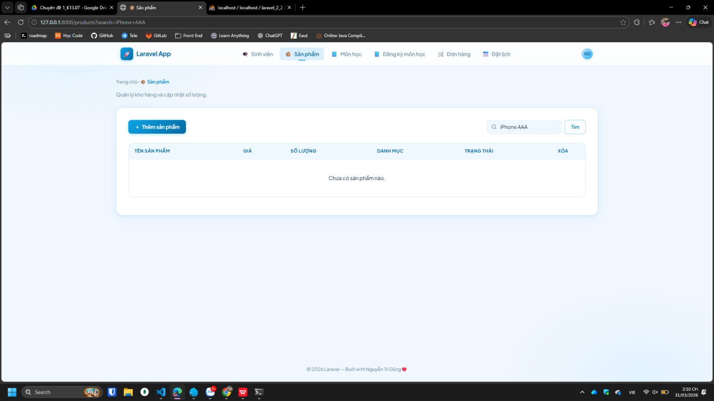
Hình 12: Giao diện tìm kiếm từ khóa không trùng dữ liệu

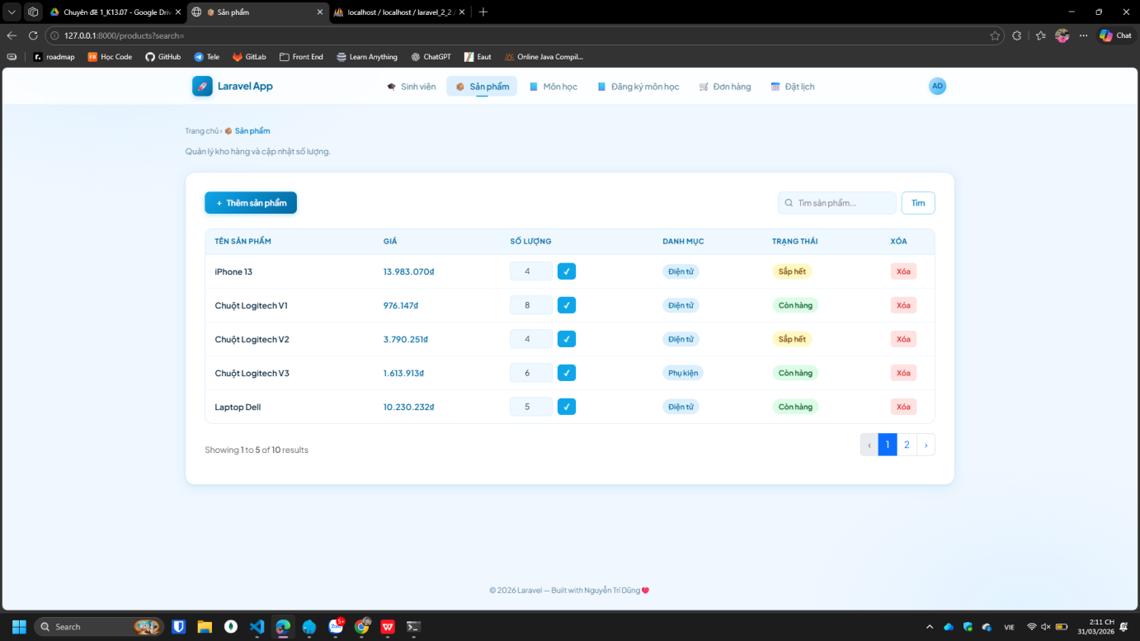
Hình 13: Giao diện cập nhật số lượng sản phẩm kèm thay đổi số lượng tồn kho

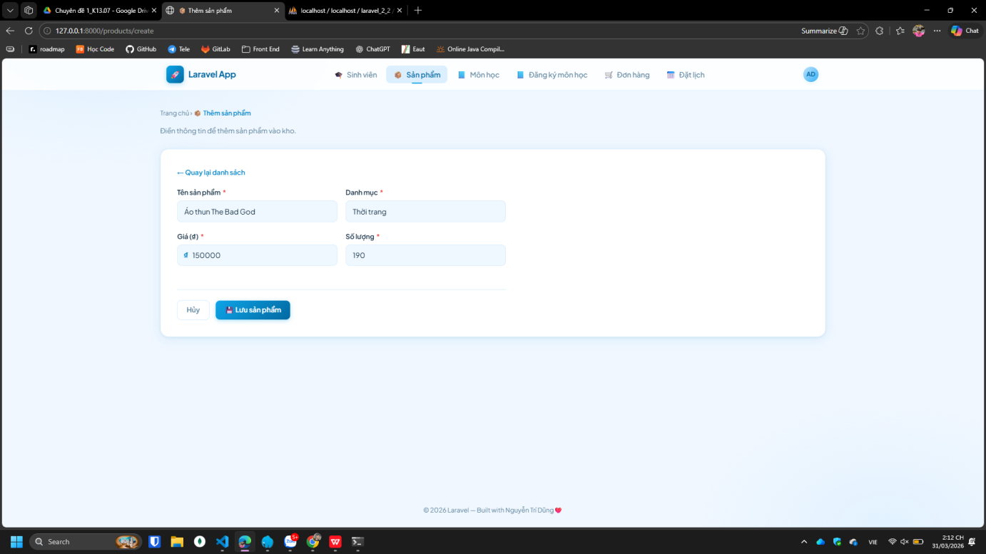
Hình 14: Giao diện thêm thông tin sản phẩm

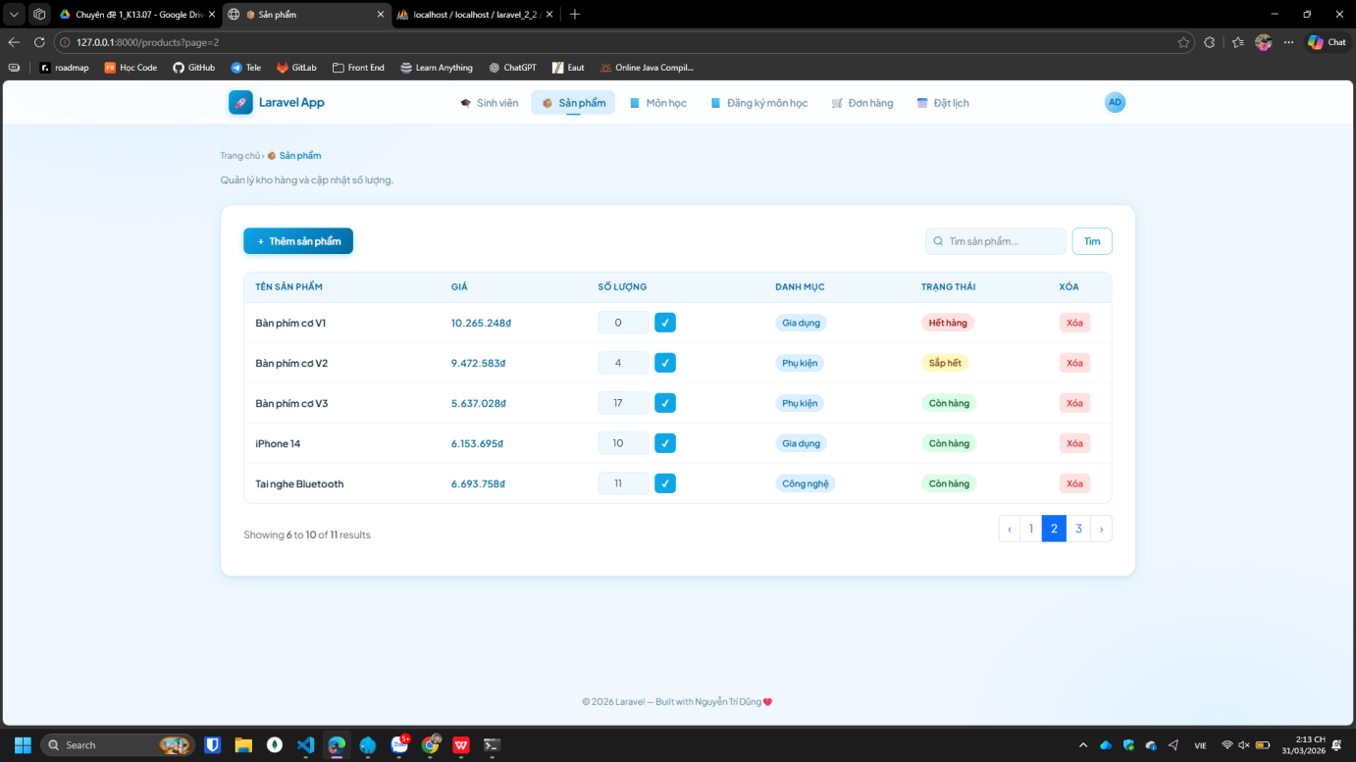
Hình 15: Giao diện đầy đủ trạng thái tồn kho

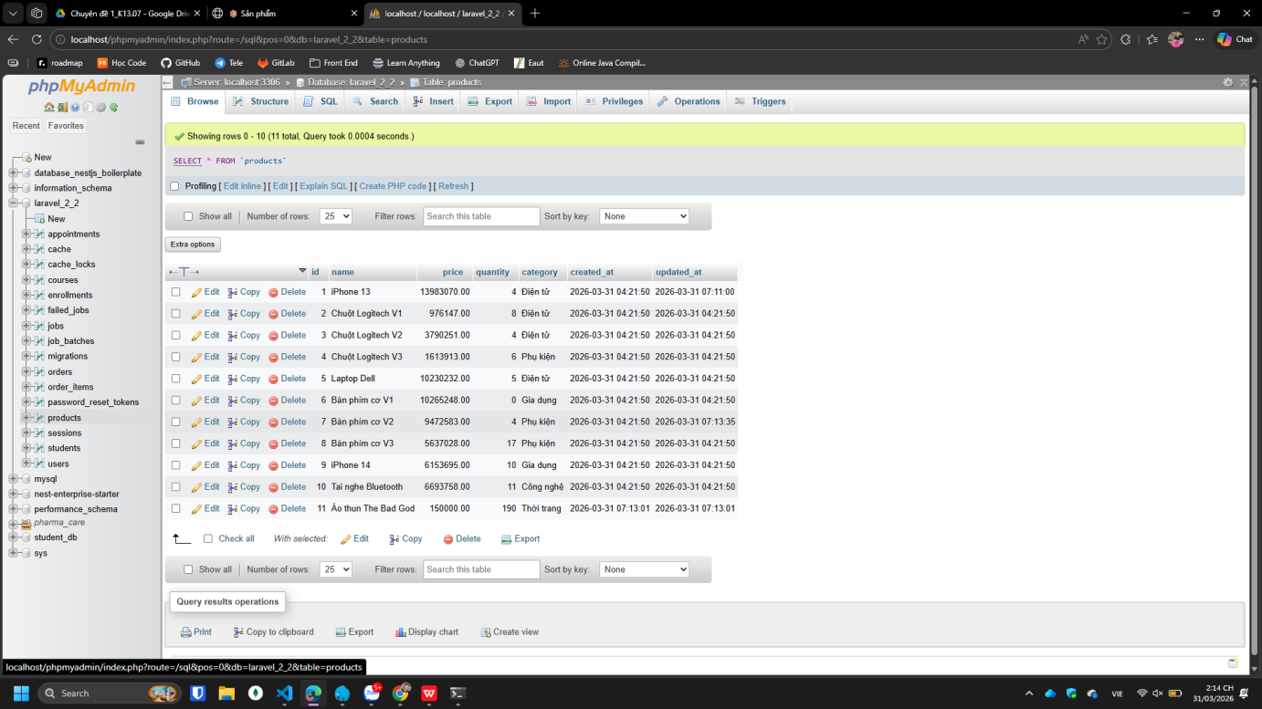
Hình 16: Giao diện database của bài 2

BÀI 3: ĐĂNG KÝ MÔN HỌC (CÓ QUY TẮC)
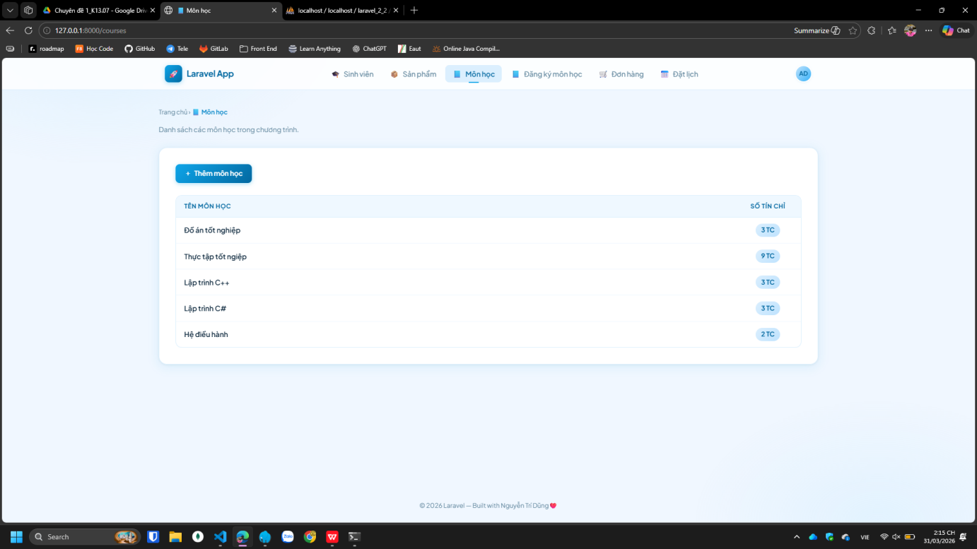
Hình 17: Giao diện danh sách môn học

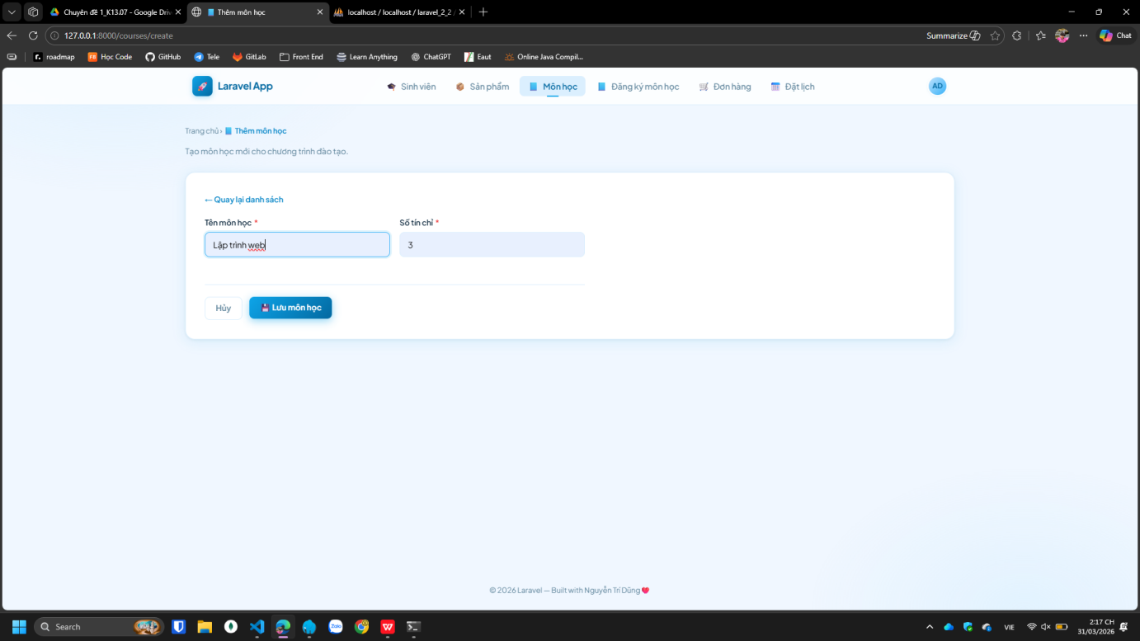
Hình 18: Giao diện thêm môn học

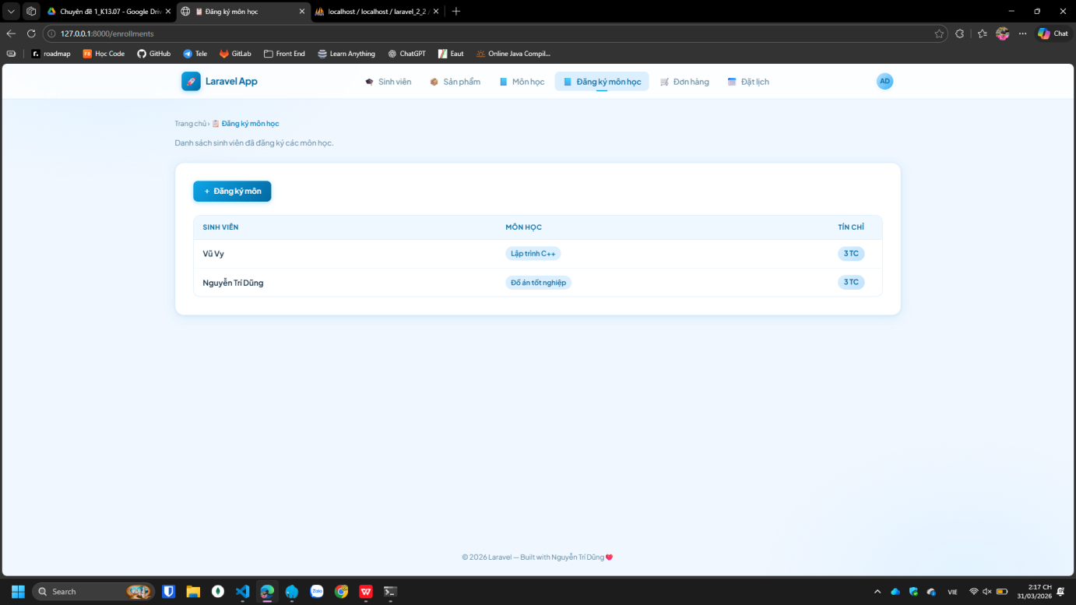
Hình 19: Giao diện danh sách sinh viên đã đăng ký môn học

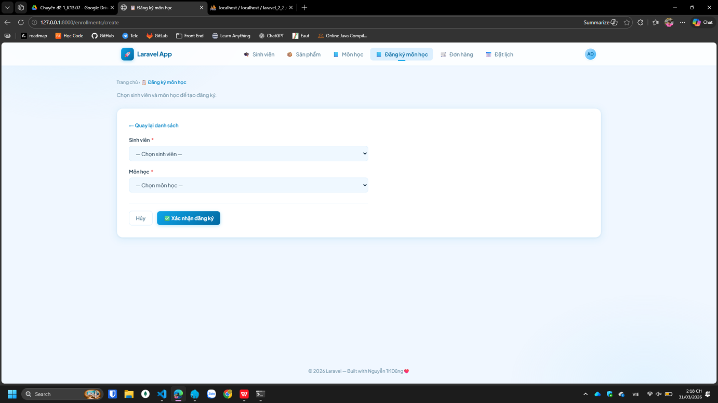
Hình 20: Giao diện đăng ký môn học cho sinh viên

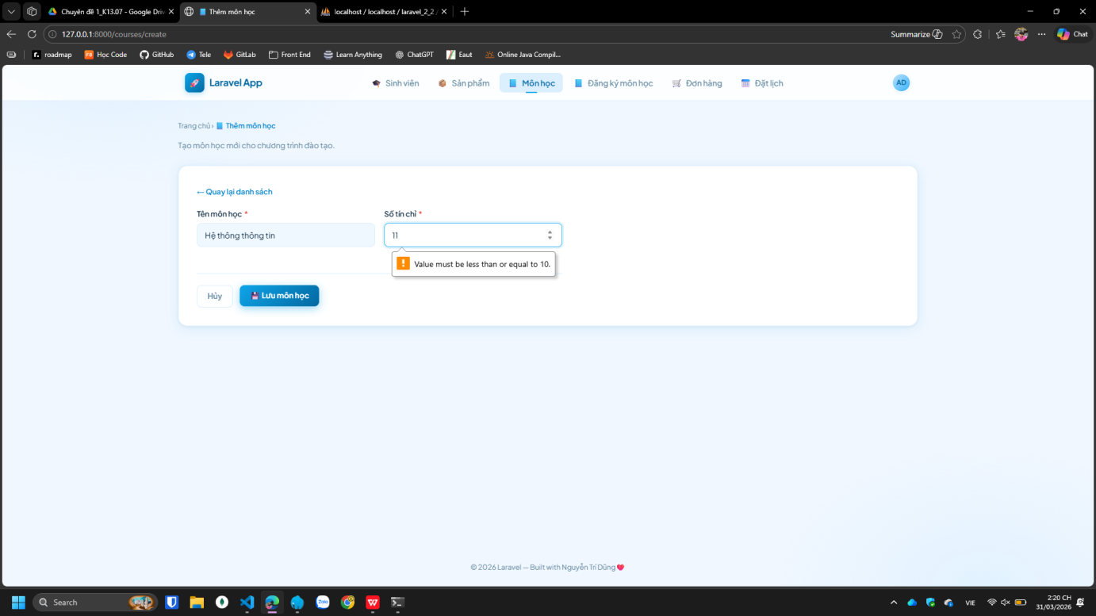
Hình 21: Giao diện thông báo giới hạn số tín chỉ của một môn học

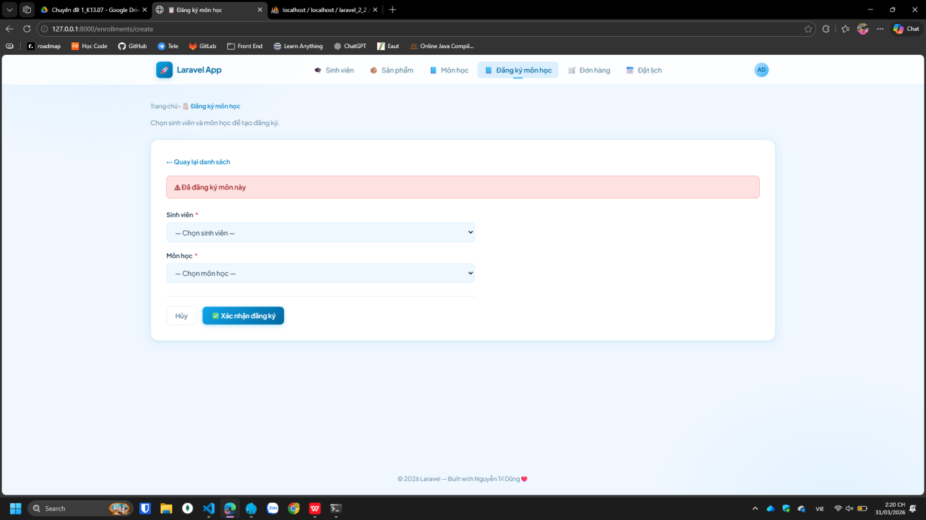
Hình 22: Giao diện thông báo không cho đăng ký trùng

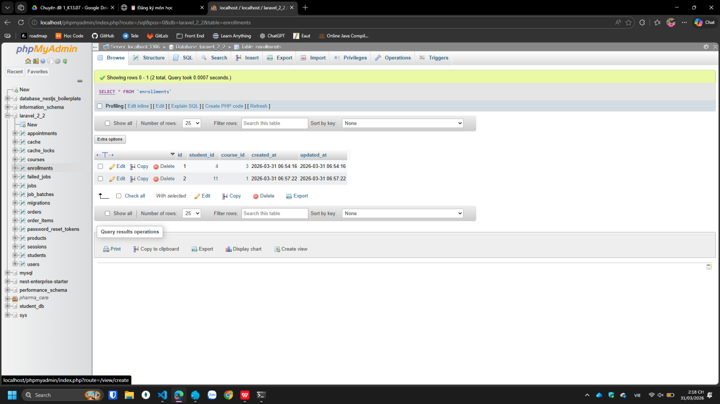
Hình 23: Giao diện database của bài 3

BÀI 4: HỆ THỐNG ĐƠN HÀNG (ORDER SYSTEM)
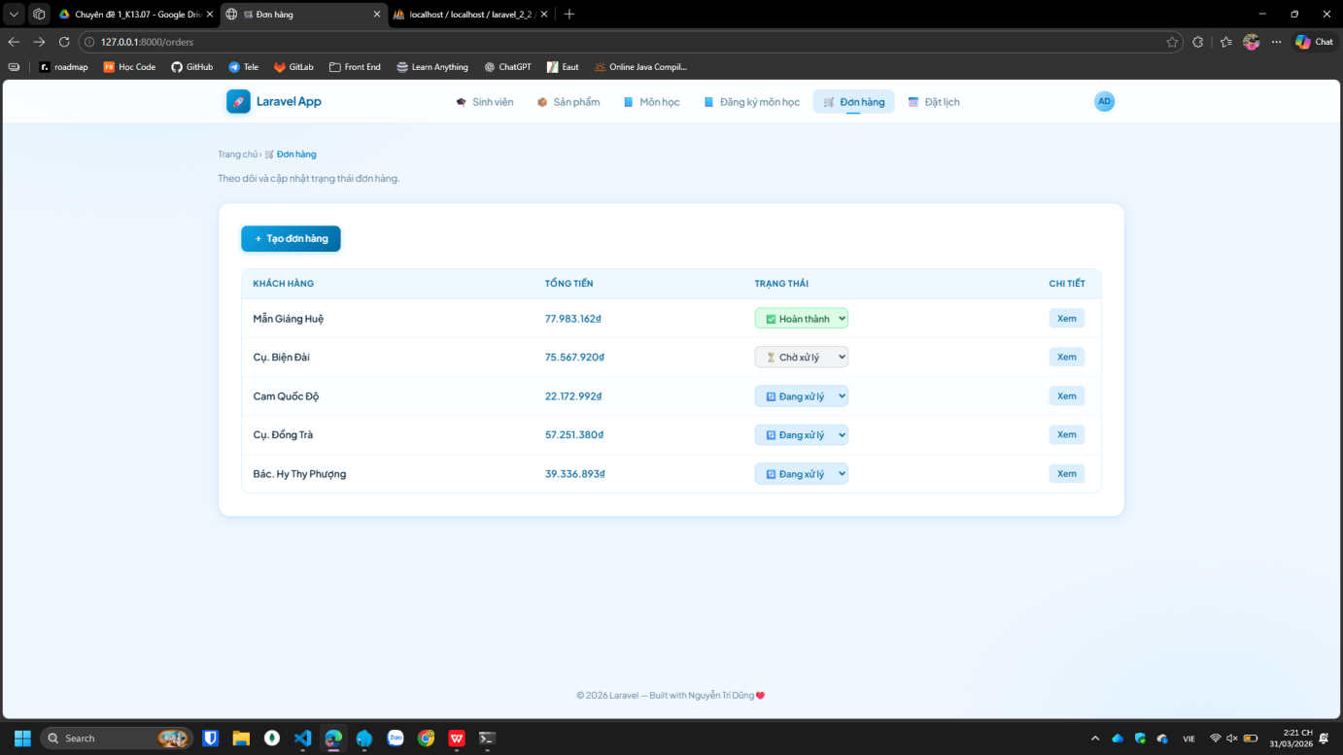
Hình 24: Giao diện quản lý đơn hàng

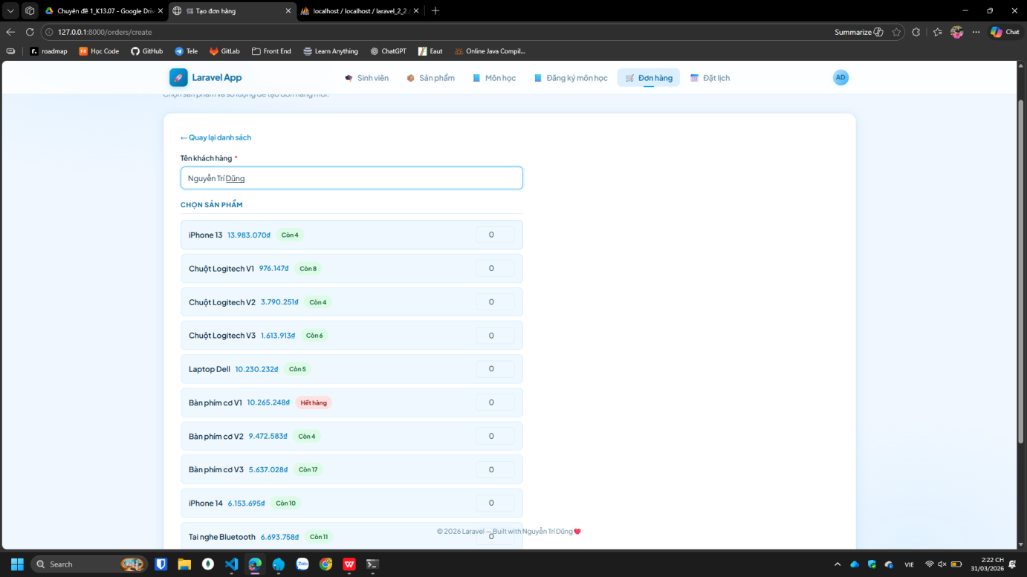
Hình 25: Giao diện tạo hóa đơn và lựa chọn sản phẩm
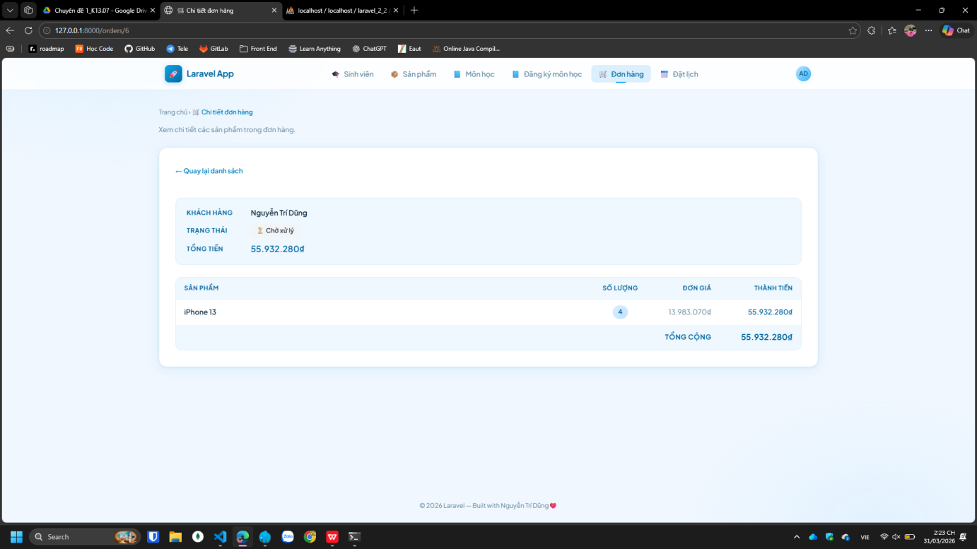
Hình 26: Giao diện chi tiết hóa đơn

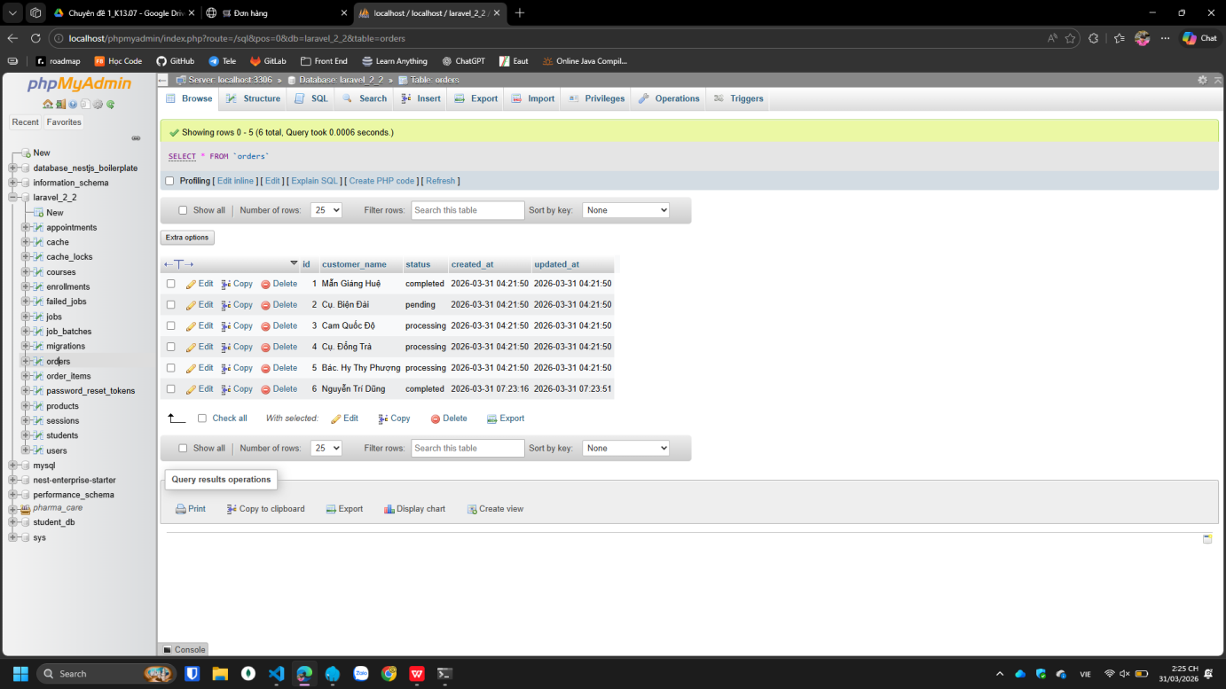
Hình 27: Giao diện database của bài 4 bảng orders
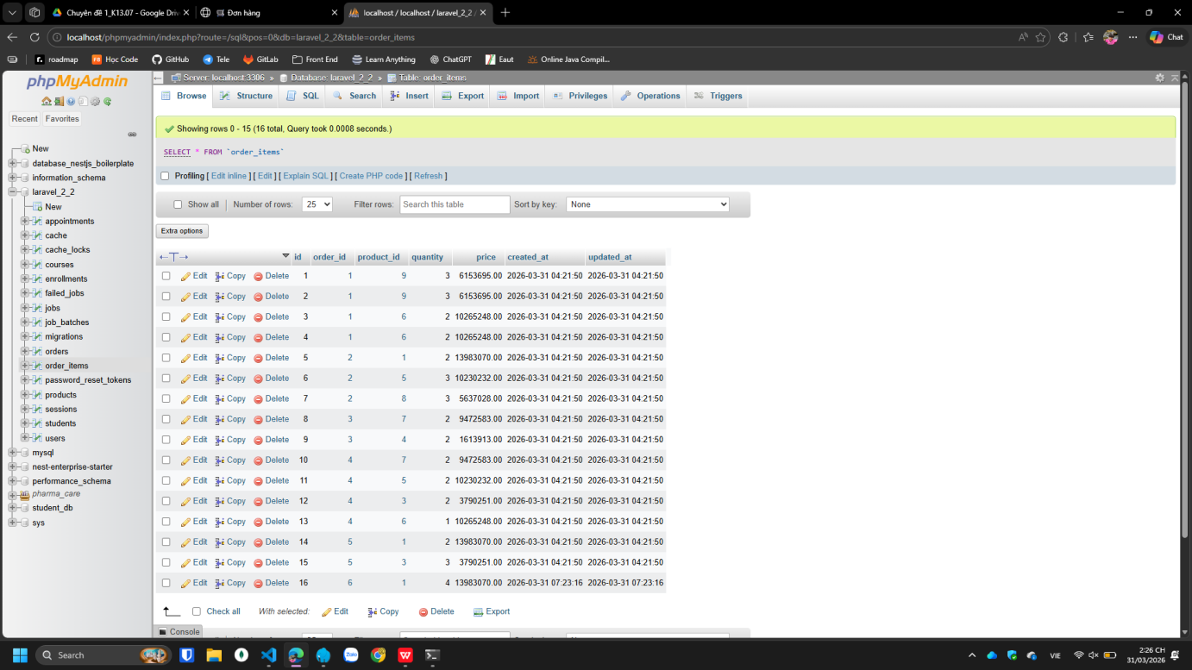
Hình 28: Giao diện database của bài 4 bảng order_items

BÀI 5: HỆ THỐNG ĐẶT LỊCH (BOOKING SYSTEM)
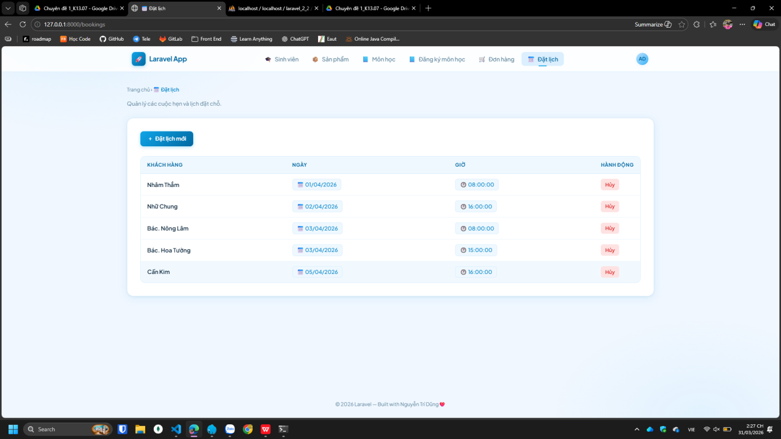
Hình 29: Giao diện quản lý đặt lịch

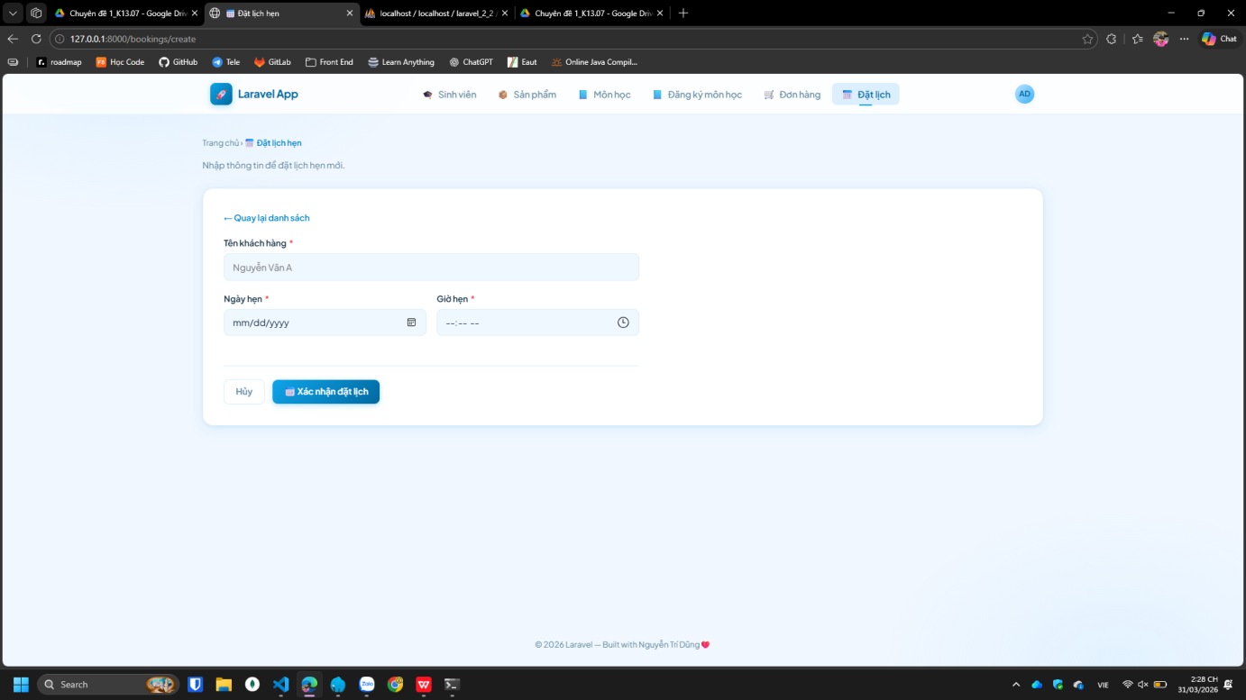
Hình 30: Giao diện đặt lịch hẹn

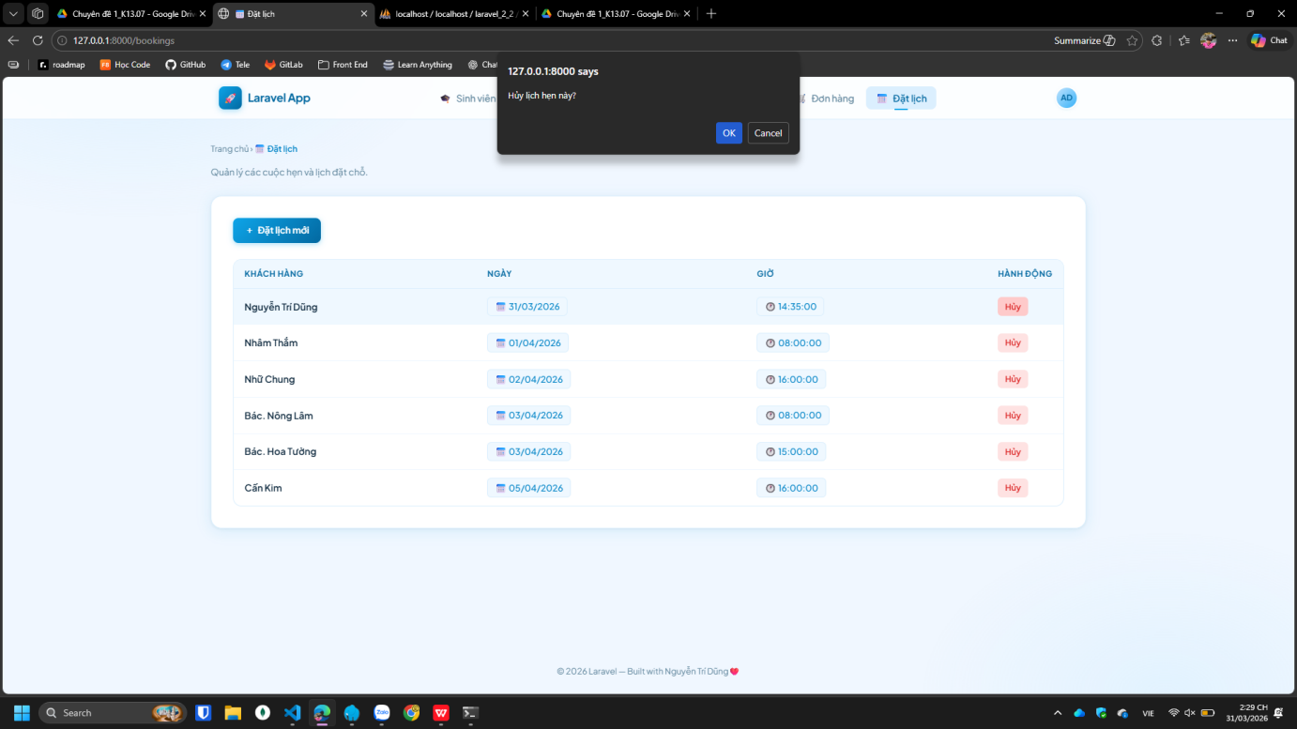
Hình 31: Giao diện xác nhận hủy lịch hẹn

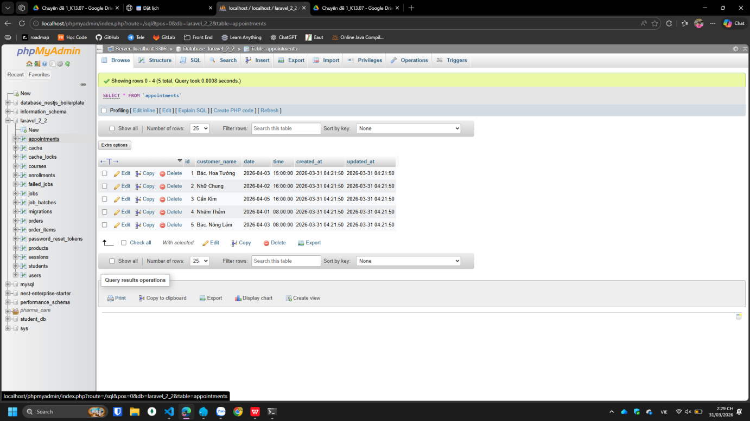
Hình 32: Giao diện database của bài 5

